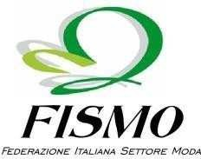

ANALISI SULL’ANDAMENTO DEI SALDI INVERNALI
Hanno risposto all’indagine 208 imprese del settore moda ubicate in provincia di Brescia, Cremona e Mantova, evidenziando uno scontrino medio di € 83,00 e uno sconto medio applicato del 35%.

Settore di appartenenza

- Abbigliamento 62%
- Calzature 14%
- Intimo 17%
- Altro 7%

Tipologia d’impresa

- Indipendente 95%
- In franchising 5%

Ubicazione punto vendita

- Centro storico 69%
- Periferia 23%
- Centro commerciale 8%

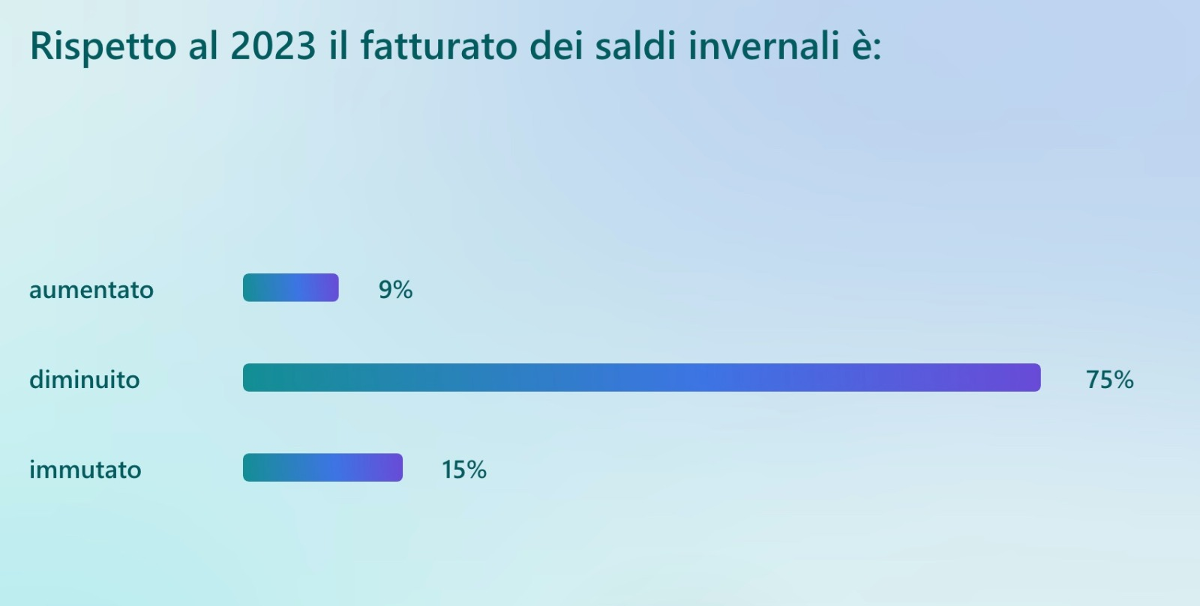
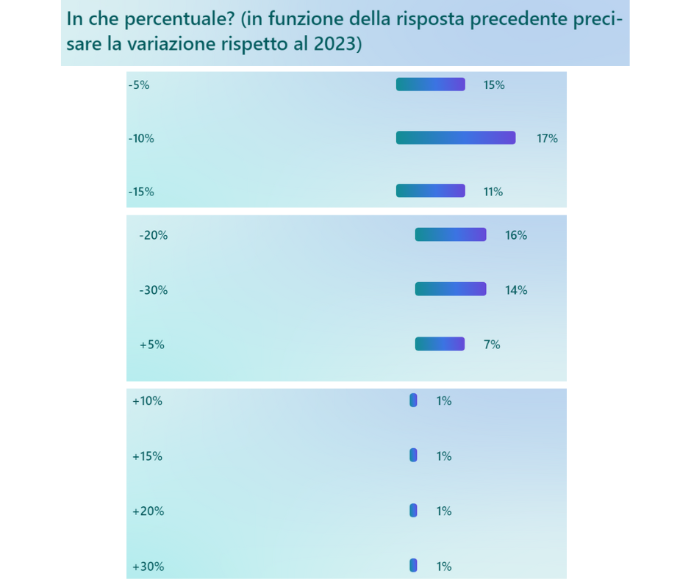

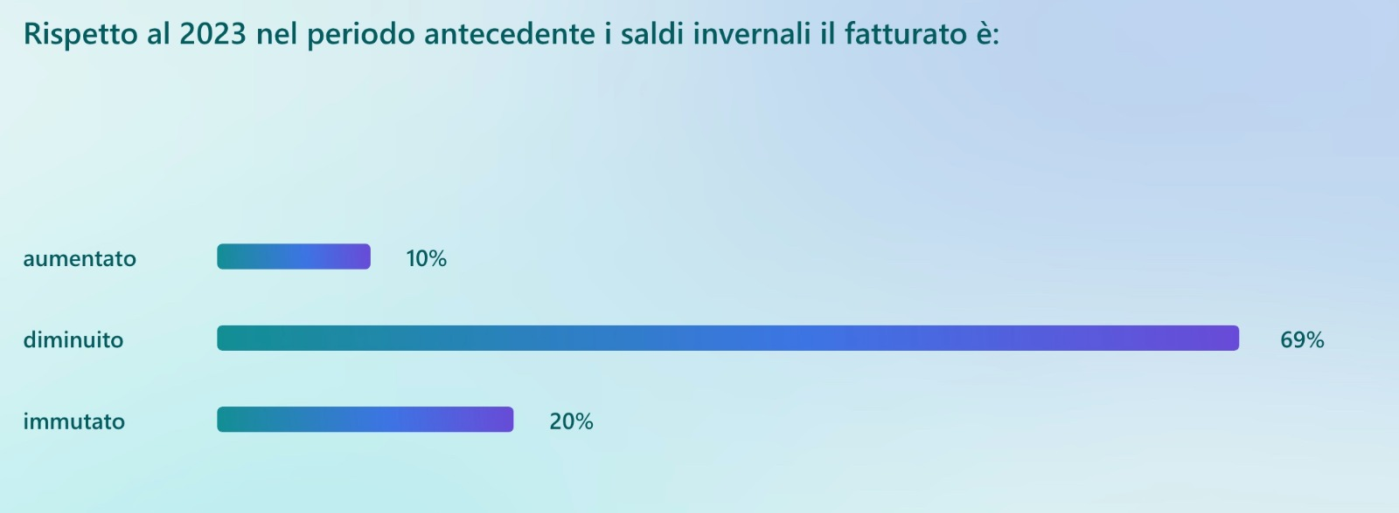
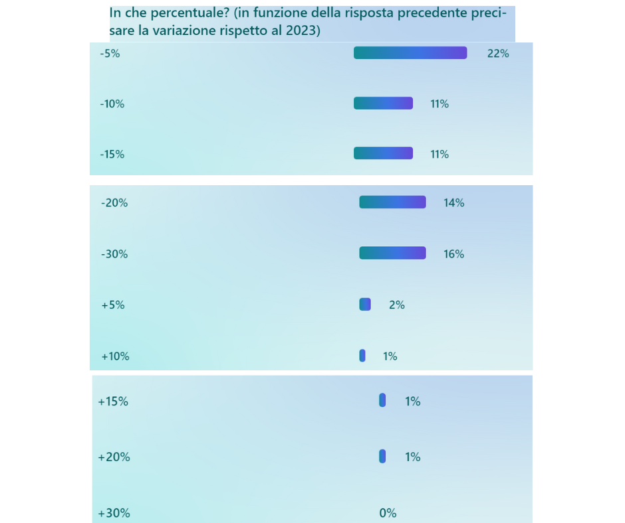

In una scala da 1 (inutile) a 10 (fondamentale) che valore attribuisci alla posticipazione della data di inizio dei saldi invernali per la salute del settore moda?

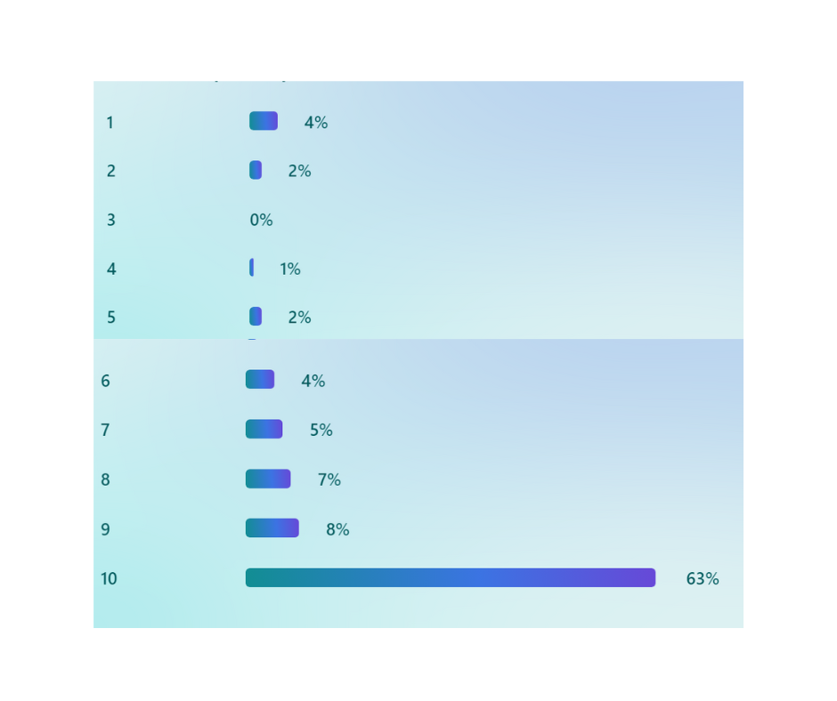

In una scala da 1 (inutile) a 10 (fondamentale) che valore attribuisci alla posticipazione della data di inizio dei saldi estivi per la salute del settore moda?

